文档状态 | 保密级别
[ √ ]草稿  [ ]修订  [ ]发布 | 文档编号
[ √ ]草稿  [ ]修订  [ ]发布 | 管理部门
[ √ ]草稿  [ ]修订  [ ]发布 | 修订年月
[ √ ]草稿  [ ]修订  [ ]发布 | 版本号
XXX项目
测试计划
修订人签字 | 审核人签字 | 批准人签字
日期： | 日期： | 日期：

变更履历
序号 | 变更日期 | 版本 | 变更位置 | 变更原因 | 修订人 | 审核人 | 批准人
1
说明：“变更原因”主要是分为：
- 建立初稿
- 内容修订
- 正式发布

目录
1. 概述 4
1.1. 项目简介 4
1.2. 业务流程 4
1.3. 范围及目的 4
1.4. 限制条件 4
1.5. 参考文献 4
2. 一般要求 5
2.1. 测试目标 5
2.2. 接收标准 5
2.3. 资源和工具 5
2.3.1. 人力资源 5
2.3.2. 测试环境 5
2.3.3. 工具 6
3. 测试类型及性能测试方案 6
3.1. 兼容性测试 6
3.2. 性能测试 7
3.2.1. 脚本开发 7
3.2.2. 场景设置 7
3.2.3. 指标监控及分析方案 7
4. 测试任务及进度 8
5. 系统风险及优先级 8
6. 提交测试物 9

概述

项目简介
XXX平台服务项目，是公司未来XXX业务的核心之一。因目前XXX公司无XXX平台，成为业务短板。
XXX平台服务项目以下简称XXX项目

业务流程
流程图1
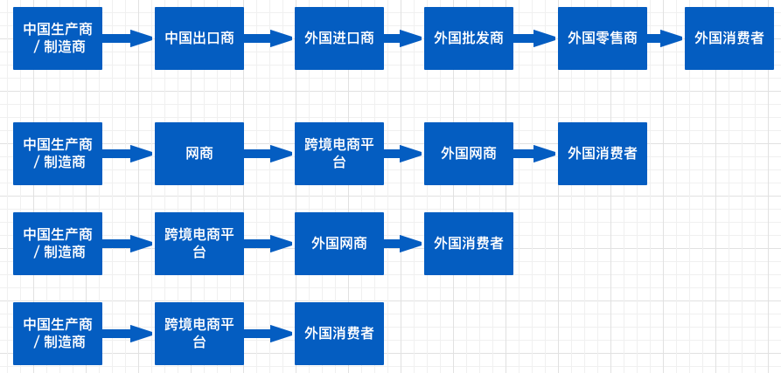

流程图2
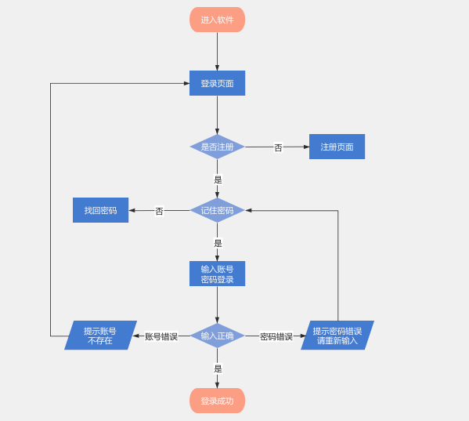

范围及目的
本测试计划适用于XXX项目（涉及前台及后台），用于指导测试人员开展测试工作的计划。

限制条件
受限于项目开发人员提交测试的内容和时间。根据开发人员提交模块的实际情况及项目变动，本计划会做出相应修改。

参考文献
文档  （版本/日期） | 已创建或可用 | 是否评审 | 作者来源 | 备注
需求规格说明书 | 是 ■ 否□ | 是 ■ 否□ | XXX
数据库设计说明书 | 是 ■ 否□ | 是 □ 否■ | XXX
项目进度计划表 | 是 ■ 否□ | 是 ■ 否□ | XXX
接口设计说明书 | 是 ■ 否□ | 是 □ 否■ | XXX

一般要求

测试目标
XXX项目为完整项目，需要完成基本业务流程的开发。
测试目标按照项目实际应用标准，达到以下标准，为满足测试目标：
1) 需求说明书及接口设计说明书定义的接口功能已全部实现；
2) 项目产品在规定的系统上操作和运行稳定；
3) 在测试过程中发现的错误已经得到修改，bug数和缺陷修复率
4) 在可接受范围内，没有残余阻塞、严重bug。

接收标准
包含SDK，用户管理平台、账号管理平台、XXX相关功能、支付功能、接入XXX系统、非功能性UI需求；并且输入参数及请求包头符合接口设计文档及代码规范的规定，同时提交测试申请单，即达到测试接收标准。

资源和工具

人力资源
角色 | 分配专职角色数量 | 具体职责
测试工程师 | XX人/月 | 负责编写项目测试用例  负责搭建测试环境  负责测试用例执行  负责跟踪BUG
测试负责人 | XX人/月 | 测试用例评审、测试报告评审  负责编写项目测试计划  负责编写测试报告
性能测试工程师 | XX人/月 | 负责编写项目测试脚本  负责测试脚本执行  负责跟踪性能BUG及解析  负责编写测试报告

测试环境
项目测试环境，针对测试使用的硬件、软件及特殊配置参数如下：
应用 | 操作系统 | 数据库 | 服务器 | CPU | 内存 | 硬盘 | 网络
业务功能/接口测试 | CentOS6.6 | MongoDB  mysql | Tomcat | 2核 | 16G | 500G | 百兆带宽
性能测试压力负载机 | Windows server 7 | MongoDB  Mysql | Nginx+ Tomcat | 12核*2 | 20G*2 | 1T*2 | 百兆带宽

工具
测试配置管理及BUG追踪工具：JIRA
测试工具：
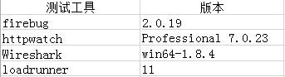

测试类型及性能测试方案

兼容性测试
针对XXX项目的前端兼容性测试，侧重于客户对客户端的数据和功能的展示及操作的易用性来测试。此类测试针对后台功能的交互输出数据及前台展示的实际效果做出符合客户第一视角的感官来做出判断。用户核实用户与软件之间的交互。测试的目标是确保用户界面会通过测试对象的功能来为用户提供相应的功能。另外，测试还可确保对象按照预期的方式运行，并符合需求要求标准。
测试目标 | 测试前台功能展示的样式及格式
测试范围 | 不仅限于分辨率、系统版本及浏览器渲染等情况的测试
技术 | 通过第三方浏览器访问的方法
测试重点及优先级 | 前台展示及功能是否正常
需考虑的特殊事项 | 不同版本，不同终端（手机和PC），不同浏览器

性能测试
测试目标 | 涉及XXX接口，发现性能问题并配合研发优化解决问题，支持业务能在高并发的情况良好的运行。
测试范围 | 压力测试，测试峰值
技术 | LoadRunner 是一种预测系统行为和性能的负载测试工具。通过以模拟上千万用户实施并发负载及实时性能监测的方式来确认和查找问题，LoadRunner 能够对整个企业架构进行测试。通过使用LoadRunner ，企业能最大限度地缩短测试时间，优化性能和加速应用系统的发布周期
测试重点及优先级 | 当前测试环境下增加到临界压力，监控当前情况下服务及server的资源使用情况，对后续风险项起到预警作用，同时针对不同压力情况下的负载测试和稳定性测试
需考虑的特殊事项 | 考虑当前环境是否符合测试标准

脚本开发
- 基于java vuser 协议的脚本语言进行编写脚本。

- 在性能测试过程中不设置思考时间，直接高并发进行压测，直接暴露出接口的性能问题。

- 在性能测试过程中参数数据：sApplyNum、setBizFlowRootNum。

场景设置
- 目前接口需求：接口的并发用户数200并发用户来压测，评估整个系统的性能。

- 对接口进行持续压测24小时来进行评估整个服务器的性能、稳定性。

- 针对黑箱存证设置不同大小和不同类型的上传文件来设计对应场景。

- RAMP UP场景设置:
待定

指标监控及分析方案
- 使用loadrunner 部件analysis 统计分析出接口的性能指标，主要关注几个性能指标：
响应时间、tps

- 使用linux 自带的linux 命令查看系统资源：
使用top 查看系统的CPU、内存 负载，使用netstat -x 查看io 服务器，使用nmon持续查看服务器资源

- 使用tomcat自带监控系统监控线程池大小及繁忙程度。

- 使用jvisualvm监控jvm 垃圾回收情况。

测试任务及进度
测试用例名 | 耗时（人天） | 开始时间 | 完成时间 | 测试人员 | 进度
测试用例编写 | 5 | 2021/11/01 | 2021/11/5 | XXX | 1%
功能测试

系统风险及优先级
项目风险 | 风险分析 | 规避方法 | 风险概率
测试未通过 | 如果开发提交的测试版本，执行冒烟测试未通过，测版本必须打回重新提交，这样可能造成计划进度延误，影响后续的测试工作安排。 | 在提交测试版本前，开发应该抽出时间进行自测，如果没有进行单元测试和集成测试，则需要安排进行。如果到期提交的版本被打回，为了不影响整体计划的进度，需要开发人员适当安排增加人手或加班。
开发进度延误 | 如果开发到计划规定时间不能按时完成，则造成后续测试工作安排延误，从而造成测试计划执行的风险。 | 请项目经理在项目进行过程中严格把控进度，如有推迟风险请立即通知测试人员，协商解决。如果到期仍然不能按时完成计划，则测试人员需申请修改测试计划，或者申请加班，并通知相关领导。
难以修复的权限造成测试用例阻碍 | 如果测试执行过程中，被测试版本发现难以修复的bug，造成被测试模块的功能阻碍无法执行测试，测试进度安排收到影响。 | 出现这样的问题，需要开发人员全力配合测试，及时修改出现的问题。如果不能完全修复，也要给测试提供可以测试被阻碍模块的接口或着可以绕过的方式。

提交测试物
1) 测试计划
2) 测试用例
3) 测试报告

